守护健康 红十字在行动
-----县红十字会“爱耳日”当天开展宣传义诊志愿服务活动
3月3日在全国第二十六个“爱耳日”到来之际，为了普及听力健康知识，增强全县群众的听力健康意识，减少听力损失和残疾的发生，县红十字会积极组织会员、志愿者开展宣传义诊志愿服务活动,让“健康聆听 无碍沟通”惠及大众，共同关注听力健康。
春日的广场，热闹非凡，健康宣传活动吸引不同年龄段的数百名群众积极参与。工作人员及志愿者通过悬挂横幅、发放宣传资料、测血压、测血糖、现场讲解、学习耳保健操等服务形式，耐心细致地向往来群众宣传爱耳护耳的基本知识、保健知识、听力残疾康复等相关知识，为他们提供了切实可行的听力保护建议,使群众对听力健康有了更深入的了解，树立早发现、早干预、早康复的理念和信心。
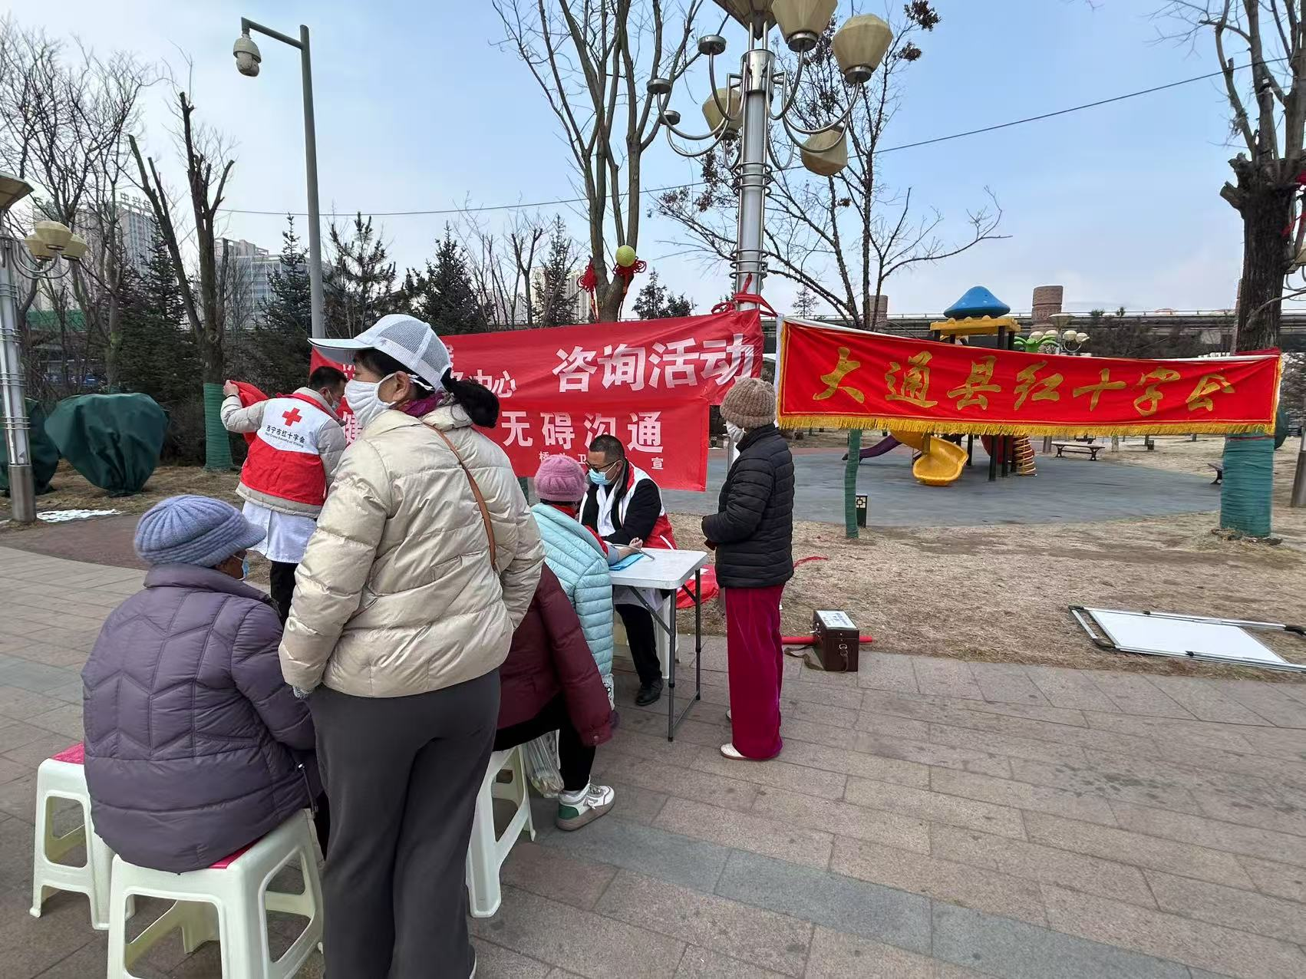
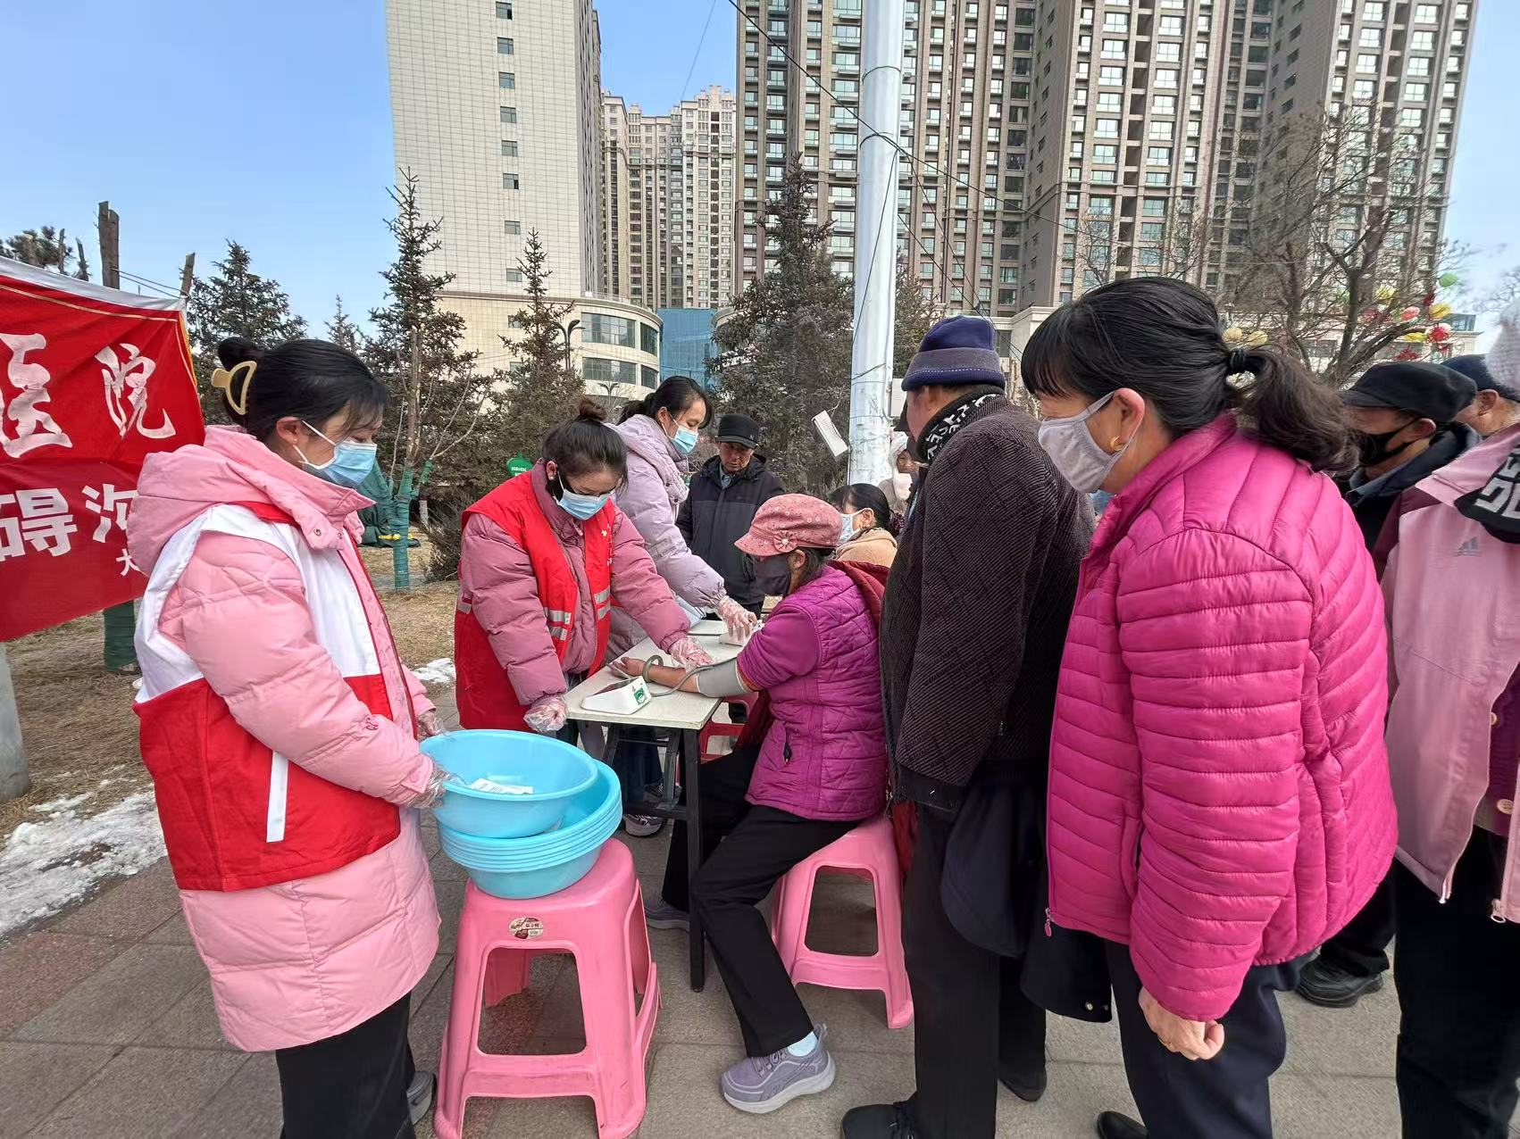
红十字会组织会员、志愿者开展“爱耳日”宣传活动，不仅普及了听力健康知识，提高了群众对听力保护的意识，同时，提升了县红十字会的社会影响力。下一步，县红十字会将积极组织开展各项健康宣传活动，以行动传递温暖，用大爱守护健康，努力提升全民健康素养，在聚力绘就“一城山水 大境通达”的新画卷，助力中国式现代化西宁实践走在前作表率，作出大通县红十字会贡献。

